1. precompiled header - visual studio default name stdafx.h; vine de la standard application external framework
-stdafx.h -> properties -> precompiled headers -> create(Yk)
-Project_Tokoty -> properties -> precompiled headers -> use(Yu)
2. make player movement into a separate class

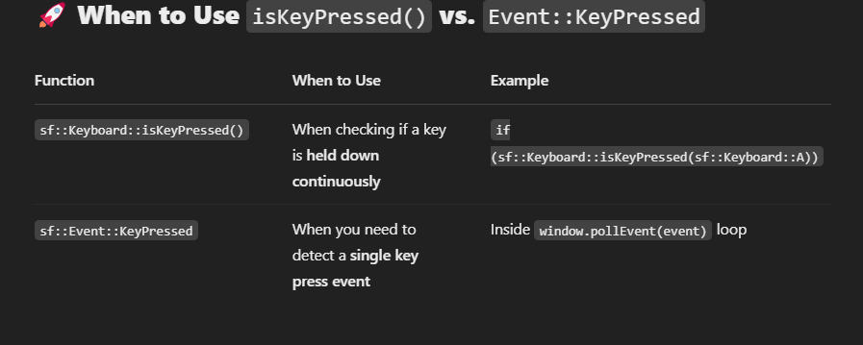
3. collision detection with AABB
4. delta time pt acelasi movement indiferent de fps
5. pentru collision struct custom(Wrapper/ Wrapping?) pentru floatrect; se poate folosi .intersect pt a verifica colisiunea inainte de a aplica .checkCollision fiind un algoritm mai complicat
6. Când pui const după semnătura unei funcții membru, ca în sf::Vector2f getPosition() const;, înseamnă că funcția promite să nu modifice niciun membru al obiectului (cu excepția membrilor declarați mutable).
Rezumat:
- const înainte de tipul returnat = returnezi o valoare constantă.
- const după paranteze = funcția nu modifică obiectul.
Cel mai des, pentru funcții accesor (getteri), folosești ambele.
7. Fliping sprites from setScale + setOrigin to using IntRect flipped frame cu negative width
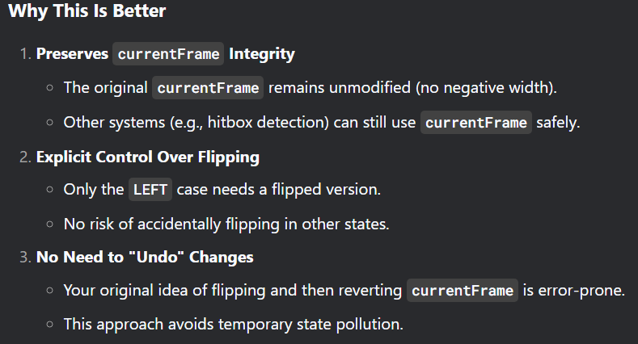
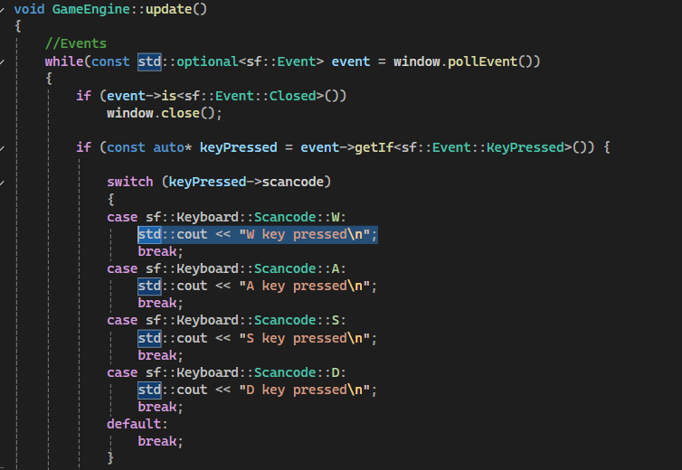
8. Collider.h constructor pentru floatrect si intrect (override si delegate?)

